Danh mục thông tin sản phẩm Balo và Nón

Balo:

1. Balo học tập   
     
   Sản phẩm 1  
   Hình ảnh:  
   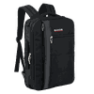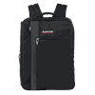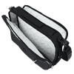  
   Chi tiết sản phẩm:

Balo/ Cặp Đa Năng Sakos Flash 17 - Đen

**- Chất Liệu:**Vải Nylon Kết Hợp với Polyester - PVC - EVA  
**- Số Ngăn:**1 Ngăn chính - 3 ngăn phụ  
**- Màu:**Black  
**- Khối Lượng:**0.9 Kg  
**- Kích Thước (DàixRộngxCao):**40 x 30 x 12 cm  
**- Tải Trọng:**10 Kg

Sản phẩm 2  
Hình ảnh:

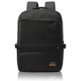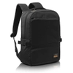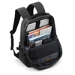  
Chi tiết sản phẩm:

Balo Laptop Kmore The Parker - Black

- Chất Liệu: Vải 900D Twill Polyester with PU&WR - PU/2T

- Số Ngăn: 1 ngăn chính - nhiều ngăn phụ

- Màu: Tan /Navy /Black

- Khối Lượng: 0.5 Kg

- Kích Thước (DàixRộngxCao): 42 x 30 x 13 cm

- Tải Trọng: 15 Kg

- Ngăn Laptop: 15.6 inch

Sản phẩm 3  
Hình ảnh:

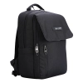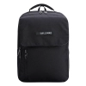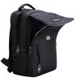  
Mô tả sản phẩm:

Balo Laptop SimpleCarry Issac 2 i14 Black

- Chất Liệu: Polyester trượt nước

- Số Ngăn: 1 ngăn chính - 3 ngăn phụ

- Màu: Black - Grey - Red - Navy

- Khối Lượng: 0.5 Kg

- Kích Thước (DàixRộngxCao): 37 x 27 x 14.5 cm

- Tải Trọng: 25 Kg

- Ngăn Laptop: 14 inch

1. Balo du lịch  
   Sản phẩm 1  
   Hình ảnh:  
    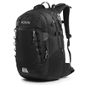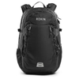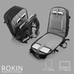  
   Chi tiết sản phẩm:  
   - Chất Liệu: Vải 600 Polyester + 1680D Nylon trượt nước 100%

- Số Ngăn: Ngăn chính rộng + Ngăn Laptop/iPad riêng + Ngăn phụ kiện + Rất nhiều ngăn nhỏ tiện ích

- Màu: Black

- Khối Lượng: 1.2 Kg

- Kích Thước (DàixRộngxCao): 53 x 35 x 27 cm

- Tải Trọng: 20 Kg

- Ngăn Laptop: 17.3 inch  
  
  
Sản phẩm 2  
Hình ảnh:

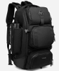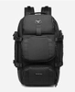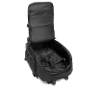  
Mô tả sản phẩm:  
 Balo Du Lịch Cực Đại, Đa Năng, Cổng Sạc USB, Nhiều Tiện Ích Với Sức Chứa Khủng OZUKO MAXWEI

- Chất Liệu: Oxford

- Số Ngăn: Ngăn chính Siêu To - SỨC CHỨA CỰC KHỦNG và Vô Số Ngăn Phụ

- Màu: Black

- Khối Lượng: 1.6 Kg

- Kích Thước (DàixRộngxCao): 55 X 35 X 15 cm

- Tải Trọng: 20 - 30 lít Kg

Sản phẩm 3  
Hình ảnh:

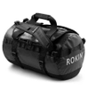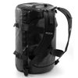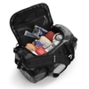  
Mô tả sản phẩm:  
 Túi/ Balo Du Lịch Cao Cấp, Sức Chứa Khủng Nhất Hiện Nay, Siêu Bền Chắc, Chống Thấm Nước ROKIN TRAVEL MAX

- Chất Liệu: Vải Tarpaulin trượt nước cao cấp

- Số Ngăn: 1 ngăn chính - nhiều ngăn phụ

- Màu: Black

- Khối Lượng: 0.7 Kg

- Kích Thước (DàixRộngxCao): 50 x 32 x 31 cm

- Tải Trọng: 20 - 38 Kg

1. Balo thời trang  
   Sản phẩm 1  
   Hình ảnh:  
   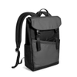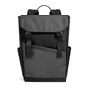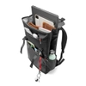  
   Mô tả sản phẩm:  
    Balo Chống Sốc Laptop 16" TOMTOC (USA) T64M1D1 Black

- Chất Liệu: Vải siêu nhẹ - chống nước

- Số Ngăn: 1 ngăn chính đa năng + nhiều ngăn phụ tiện dụng

- Màu: Black

- Khối Lượng: 0.7 Kg

- Kích Thước (DàixRộngxCao): 44 x 31 x 14 cm

- Tải Trọng: 18 Kg  
  
Sản phẩm 2  
Hình ảnh:  
 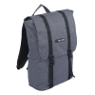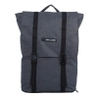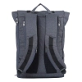  
Mô tả sản phẩm:

Balo Laptop SimpleCarry Mattan 5 - D.Grey

- Chất Liệu: Polyester trượt nước

- Số Ngăn: 1 ngăn chính - nhiều ngăn phụ

- Màu: Black - D.Grey

- Khối Lượng: 0.75 Kg

- Kích Thước (DàixRộngxCao): 46 x 32 x 15 cm

- Tải Trọng: 25 Kg

- Ngăn Laptop: 14-15.6 inch

Sản phẩm 3  
Hình ảnh:  
 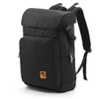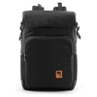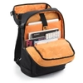  
Mô tả sản phẩm:

Balo Laptop 15,6 inch Phong Cách Trẻ Trung, Hiện Đại MIKKOR JACK - Black

- Chất Liệu: 900D Twill Polyester with PU&WR - PU/2T

- Số Ngăn: 1 ngăn chính - nhiều ngăn phụ

- Màu: Navy / Graphite / Black

- Khối Lượng: 0.9 Kg

- Kích Thước (DàixRộngxCao): 46 x 30 x 17 cm

- Tải Trọng: 20 Kg

- Ngăn Laptop: 15.6 inch

1. Balo chống trộm  
   Sản phẩm 1  
   Hình ảnh:  
    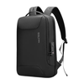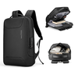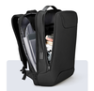  
   Mô tả sản phẩm:  
    Balo Laptop Khóa Số TSA Cao Cấp MARK RYDEN ALPHA

- Chất Liệu: Oxford Textile mật độ cao + Polyester fabric

- Số Ngăn: 1 ngăn chính - nhiều ngăn phụ

- Màu: Black

- Khối Lượng: 1.2 Kg

- Kích Thước (DàixRộngxCao): 44 X 30 X 14 cm

- Tải Trọng: 10 Kg

- Ngăn Laptop: 15.6 inch  
  
Sản phẩm 2  
Hình ảnh:  
 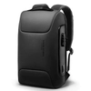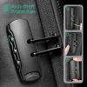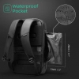  
Mô tả sản phẩm:  
 Balo Nam Đẳng Cấp & Sang Trọng MARK RYDEN CHICAGO

- Chất Liệu: Oxford Textile mật độ cao + Polyester fabric

- Số Ngăn: 1 ngăn chính - nhiều ngăn phụ

- Màu: Black

- Khối Lượng: 1.1 Kg

- Kích Thước (DàixRộngxCao): 45 X 30 X 15 cm

- Tải Trọng: 15 Kg

- Ngăn Laptop: 15.6 inch

Sản phẩm 3  
Hình ảnh:  
 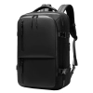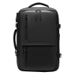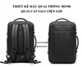  
Mô tả sản phẩm:  
 Balo Laptop Đa Năng Cao Cấp ReeYee RY-113B - Black

- Chất Liệu: PVC - Polyester fabric + oxford textile

- Số Ngăn: 1 ngăn chính - 1 ngăn laptop - nhiều ngăn phụ

- Màu: Black

- Khối Lượng: 1.07 Kg

- Kích Thước (DàixRộngxCao): 47 x 31 x 21 cm

- Tải Trọng: 31 Kg

- Ngăn Laptop: 15.6 inch

1. Balo công nghệ  
   Sản phẩm 1  
   Hình ảnh:  
    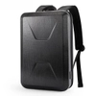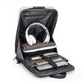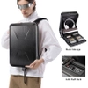  
   Mô tả sản phẩm:  
    Balo Laptop/ Macbook Công Nghệ Thiết Kế Phẳng BANGE PLATO - Black

- Chất Liệu: Nhựa EVA cao cấp chống nước

- Số Ngăn: 1 ngăn chính - nhiều ngăn phụ

- Màu: Black/ Silver

- Khối Lượng: 1.5 Kg

- Kích Thước (DàixRộngxCao): 44.5 x 30.5 x 10 cm

- Tải Trọng: 15 Kg

- Ngăn Laptop: 15.6 inch  
  
Sản phẩm 2  
Hình ảnh:  
 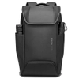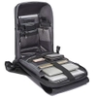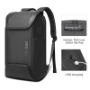  
Mô tả sản phẩm:

Balo Hàng Hiệu, Thiết Kế Hiện Đại Mới Nhất Hiện Nay BANGE ROUTER

- Chất Liệu: Polyester trượt nước

- Số Ngăn: 1 ngăn chính - nhiều ngăn phụ

- Màu: Black

- Khối Lượng: 1.37 Kg

- Kích Thước (DàixRộngxCao): 47 x 30 x 15 cm

- Tải Trọng: 15 Kg

- Ngăn Laptop: 15.6 inch

Sản phẩm 3  
Hình ảnh:

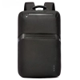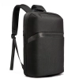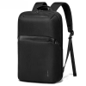  
Mô tả sản phẩm:

Balo Thiết Kế Phẳng, Hiện Đại, Siêu Mỏng Nhỏ Gọn BANGE MILANO

- Chất Liệu: 1680D Polyester

- Số Ngăn: 1 ngăn laptop - 1 ngăn chính - nhiều ngăn phụ nhỏ

- Màu: Black

- Khối Lượng: 1.0 Kg

- Kích Thước (DàixRộngxCao): 46 x 30 x 16 cm

- Tải Trọng: 15 Kg

- Ngăn Laptop: 15.6 inch

Nón:

Nón bóng chày:

Sản phẩm 1

Hình ảnh:

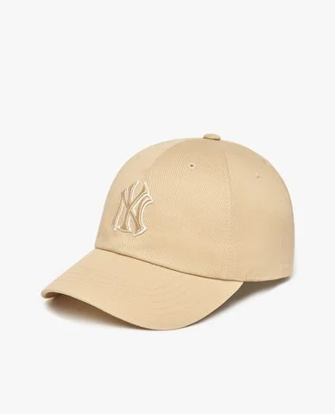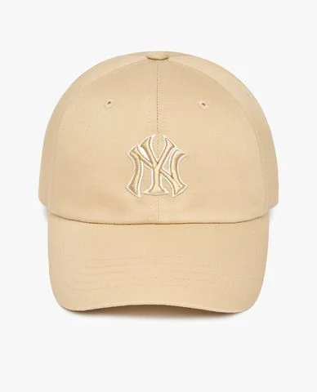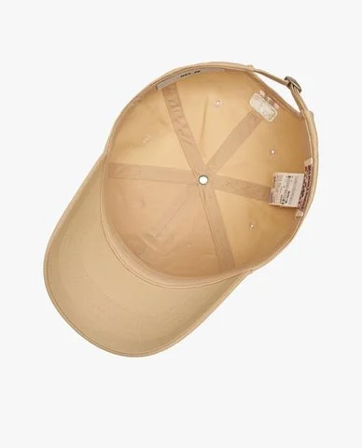

Chi tiết sản phẩm:

* + - Thành phần vải: 100% Cotton
    - Kiểu dáng nón bóng chày unisex thời trang
    - Chất vải cao cấp thoáng mát và co giãn tạo cảm giác thoải mái
    - Phối logo thêu nổi bật ở phía trước
    - Webbing điều chỉnh kích thước ở phía sau
    - Gam màu hiện đại dễ dàng phối với nhiều trang phục và phụ kiện khác
    - Xuất xứ thương hiệu: Hàn Quốc

Sản phẩm 2  
Hình ảnh :

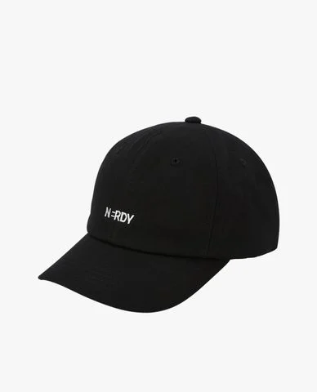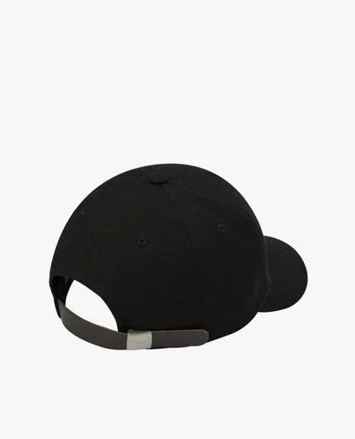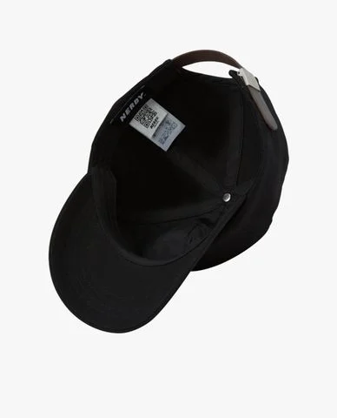  
Chi tiết sản phẩm:

Thương hiệu: Nerdy

Xuất xứ: Hàn Quốc

Giới tính: Unisex

Kiểu dáng: Nón bóng chày

Màu sắc: Black, Navy

Chất liệu: 100% cotton

Lớp lót: 83% polyester, 17% cotton

Hoạ tiết: Trơn một màu

Thiết kế:

Webbing điều chỉnh kích thước ở phía sau

Chất vải cao cấp thoáng mát và co giãn tạo cảm giác thoải mái

Gam màu hiện đại dễ dàng phối với nhiều trang phục và phụ kiện khác

Logo: Được thêu nổi bật ở phía trước

Thích hợp đội trong các dịp: Đi chơi, hoạt động ngoài trời....

Xu hướng theo mùa: Sử dụng được tất cả các mùa trong năm

Sản phẩm 3

Hình ảnh:

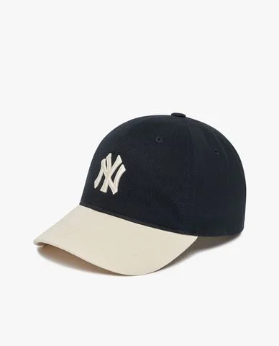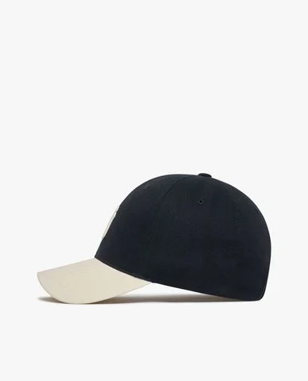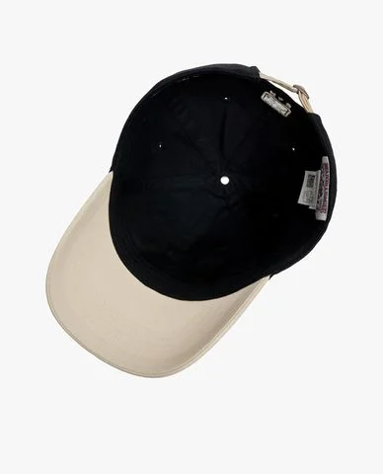

Chi tiết sản phẩm :

Thương hiệu: MLB

Xuất xứ: Hàn Quốc

Giới tính: Unisex

Kiểu dáng: Nón bóng chày

Màu sắc: Green, Navy, Violet, Burgundy, Black, Red,...

Chất liệu: 100% Cotton

Hoạ tiết: Trơn một màu

Thiết kế:

Webbing điều chỉnh kích thước ở phía sau

Chất vải cao cấp thoáng mát và co giãn tạo cảm giác thoải mái

Gam màu hiện đại dễ dàng phối với nhiều trang phục và phụ kiện khác

Logo: Logo bóng chày được thêu nổi bật ở mặt trước của nón

Thích hợp đội trong các dịp: Đi chơi, hoạt động ngoài trời....

Xu hướng theo mùa: Sử dụng được tất cả các mùa trong năm

Sản phẩm 4

Hình ảnh:

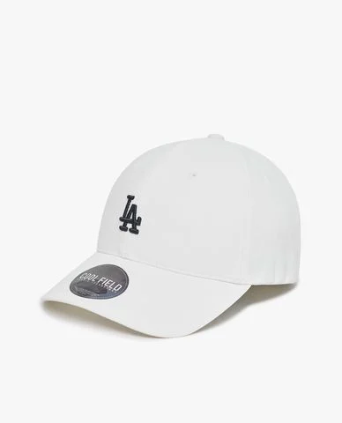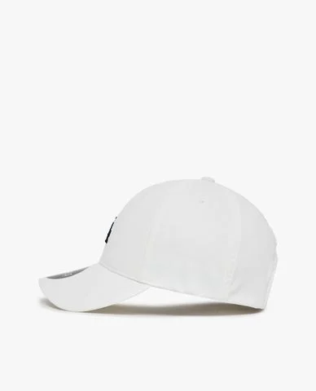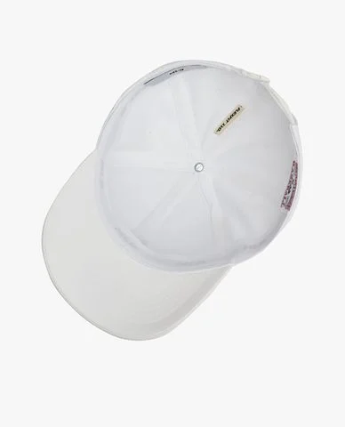

Chi tiết sản phẩm:

* Chất liệu: Bên ngoài: 92% polyester, 8% polyurethane. Bên trong: 100% polyester
* Kiểu dáng nón bóng chày unisex thời trang
* Phối logo bóng chày thêu nổi bật phía trước
* Webbing điều chỉnh kích thước ở phía sau
* Chất vải cao cấp thoáng mát và co giãn tạo cảm giác thoải mái
* Xuất xứ thương hiệu: Hàn Quốc

Nón bucket  
Hình ảnh:

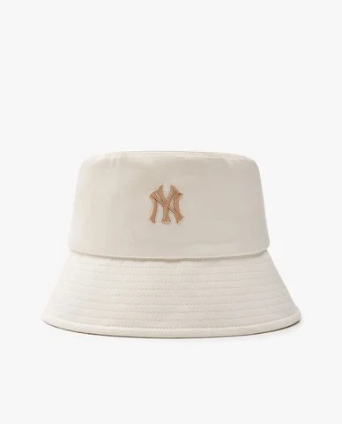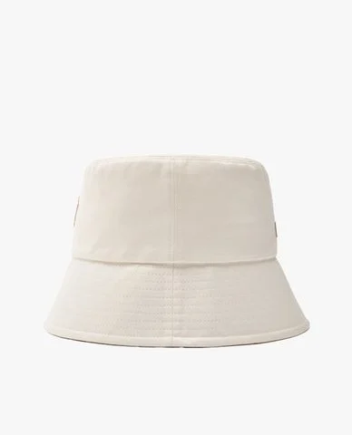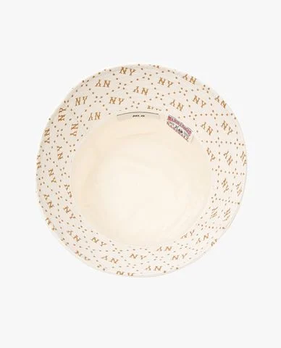

Chi tiết sản phẩm:

Thương hiệu: MLB  
Xuất xứ: Hàn Quốc  
Giới tính: Unisex  
Kiểu dáng: Nón bucket  
Màu sắc: Brown, Black, Cream  
Chất liệu: 100% Cotton  
Hoạ tiết: Trơn một màu  
Thiết kế:

* Vành tròn bản rộng thời trang
* Thiết kế họa tiết monogram thời thượng ở mặt trong
* Chất vải thoáng mát và co giãn tạo cảm giác thoải mái
* Gam màu hiện đại dễ dàng phối với nhiều trang phục và phụ kiện khác

Logo: Chi tiết logo bóng chày được thêu nổi bật ở mặt trước  
Thích hợp đội trong các dịp: Đi chơi, hoạt động ngoài trời....  
Xu hướng theo mùa: Sử dụng được tất cả các mùa trong năm

Sản phẩm 2

Hình ảnh :  
 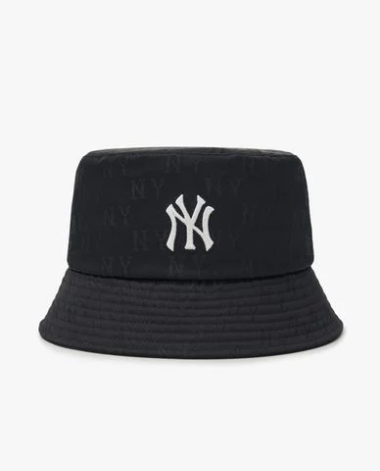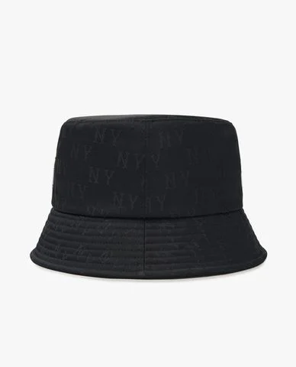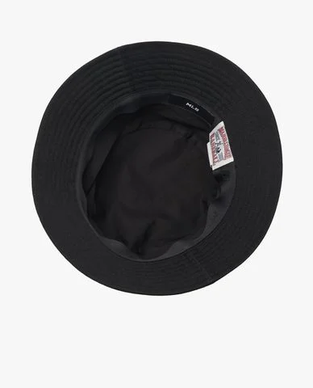

Chi tiết sản phẩm:

Thương hiệu: MLB  
Xuất xứ: Hàn Quốc  
Giới tính: Unisex  
Kiểu dáng: Nón bucket  
Màu sắc: Black, Beige, Sky Blue  
Chất liệu: 71% Polyester, 29% Cotton/ 100% Polyester  
Lớp lót: 100% Cotton  
Hoạ tiết: Monogram  
Thiết kế:

* Vành tròn bản rộng thời trang
* Thiết kế họa tiết monogram thời thượng
* Chất vải thoáng mát và co giãn tạo cảm giác thoải mái
* Gam màu hiện đại dễ dàng phối với nhiều trang phục và phụ kiện khác

Logo: Chi tiết logo bóng chày được thêu nổi bật ở mặt trước  
Thích hợp đội trong các dịp: Đi chơi, hoạt động ngoài trời....  
Xu hướng theo mùa: Sử dụng được tất cả các mùa trong năm

Sản phẩm 3

Hình ảnh :

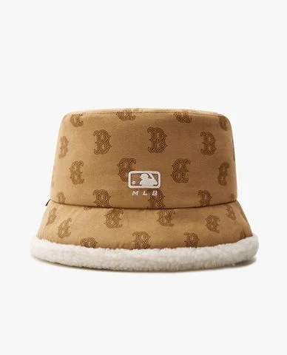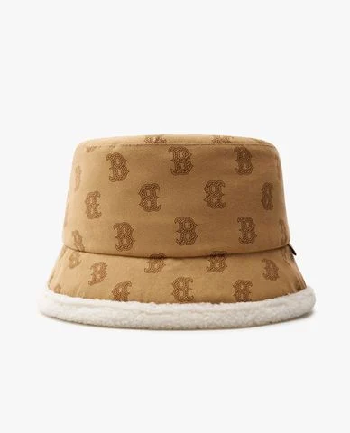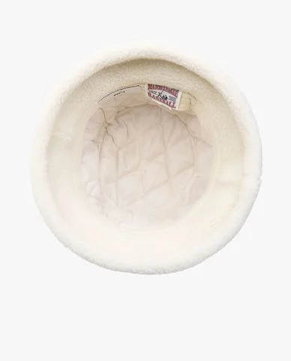

Chi tiết sản phẩm:

Thương hiệu: MLB  
Xuất xứ: Hàn Quốc  
Giới tính: Unisex  
Kiểu dáng: Nón bucket  
Màu sắc: Brown, Black  
Chất liệu: TBC  
Hoạ tiết: Monogram  
Thiết kế:

* Vành tròn bản rộng thời trang
* Thiết kế họa tiết monogram thời thượng, phối viền lông với tone màu tương phản nổi bật
* Chất vải thoáng mát và co giãn tạo cảm giác thoải mái
* Gam màu hiện đại dễ dàng phối với nhiều trang phục và phụ kiện khác

Logo: Được thêu nổi bật ở mặt ngoài  
Thích hợp đội trong các dịp: Đi chơi, hoạt động ngoài trời....  
Xu hướng theo mùa: Sử dụng được tất cả các mùa trong năm

Sản phẩm 4

Hình ảnh:

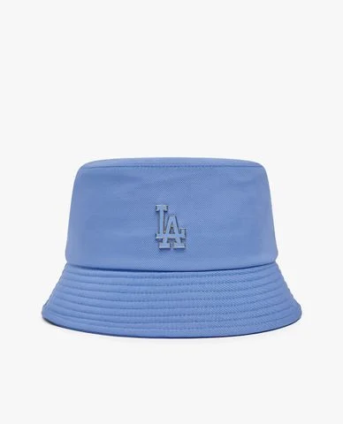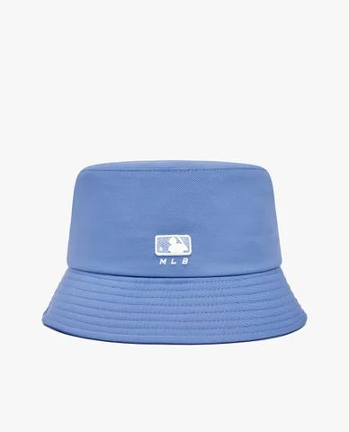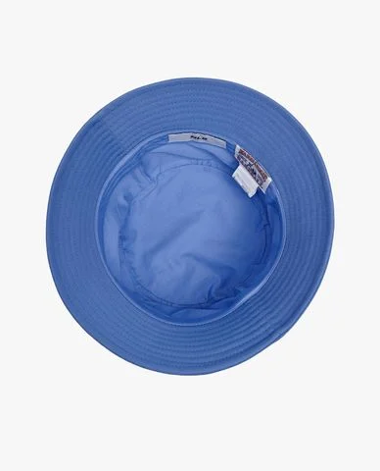

Chi tiết sản phẩm:

* Chất liệu: 100% nylon. Lớp lót: 100% cotton
* Kiểu dáng nón bucket hiện đại
* Cộng hưởng cùng chi tiết logo bóng chày nổi bật
* Chất vải mềm mịn, thấm hút tốt
* Gam màu hiện đại dễ dàng phối với nhiều trang phục và phụ kiện
* Xuất xứ thương hiệu: Hàn quốc

Nón buret

Sản phảm 1

Hình ảnh:

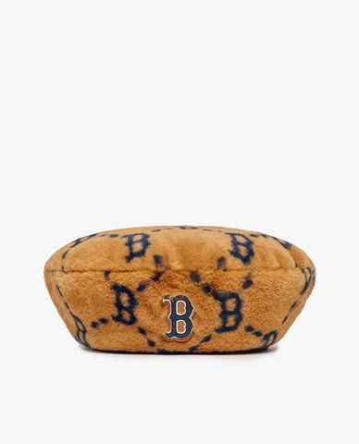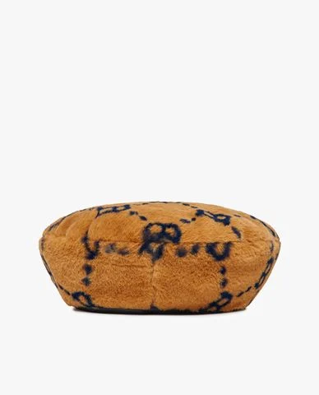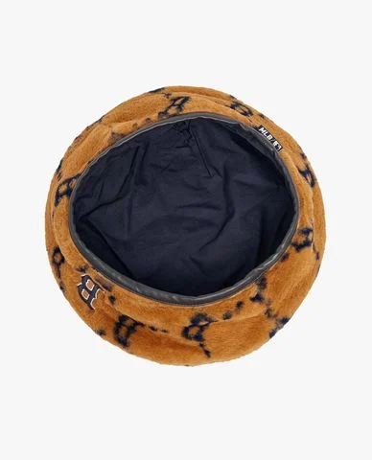

Chi tiết sản phẩm:

* Kiểu dáng nón beret tròn thời trang
* Họa tiết monogram thời thượng
* Chất vải lông cao cấp thoáng mát và co giãn tạo cảm giác thoải mái
* Gam màu hiện đại dễ dàng phối với nhiều trang phục
* Xuất xứ thương hiệu: Hàn Quốc

Sản phẩm 2

Hình ảnh :

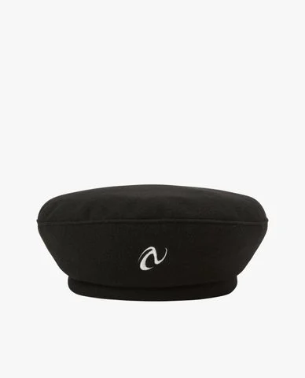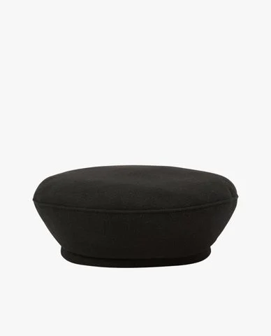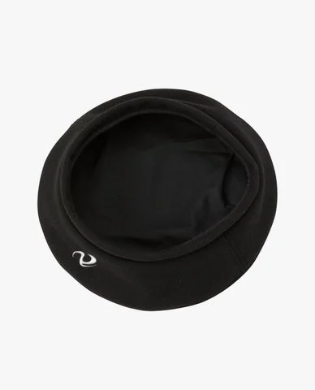

Chi tiết sản phẩm:

Thương hiệu: Nerdy  
Xuất xứ: Hàn Quốc  
Giới tính: Unisex  
Kiểu dáng: Nón beret  
Màu sắc: Black, Beige  
Chất liệu: 96% polyester, 4% rayon  
Lớp lót: 83% polyester, 17% cotton  
Hoạ tiết: Trơn một màu  
Thiết kế:

* Phom dáng nón beret tròn thời trang
* Phối chi tiết thêu nổi bật trên mặt trước
* Chất vải lông cao cấp thoáng mát và co giãn thoải mái
* Gam màu hiện đại dễ dàng phối với nhiều trang phục

Thích hợp đội trong các dịp: Đi chơi, hoạt động ngoài trời....  
Xu hướng theo mùa: Sử dụng được tất cả các mùa trong năm

Sản phẩm 3

Hình ảnh :

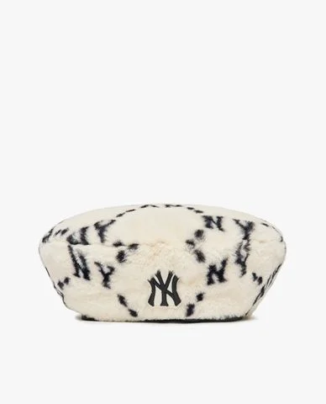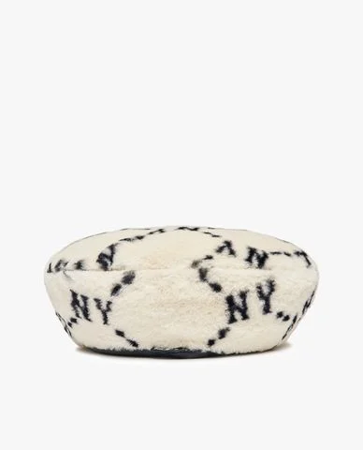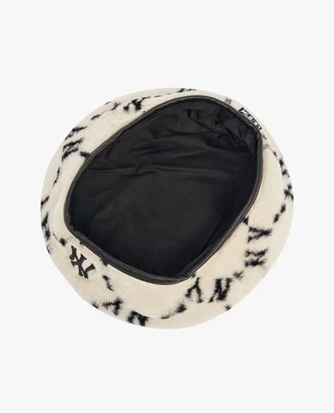

Chi tiết sản phẩm:

* Kiểu dáng nón beret tròn thời trang
* Họa tiết monogram thời thượng
* Chất vải lông cao cấp thoáng mát và co giãn tạo cảm giác thoải mái
* Gam màu hiện đại dễ dàng phối với nhiều trang phục
* Xuất xứ thương hiệu: Hàn Quốc

Sản phẩm 4:

Hình ảnh:

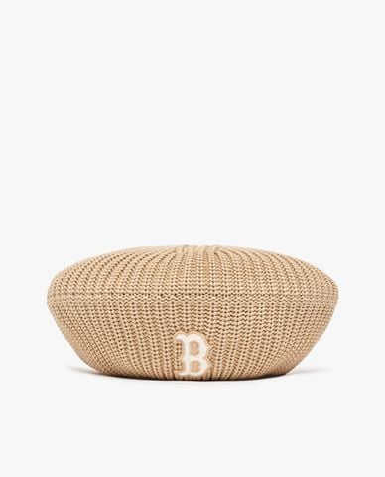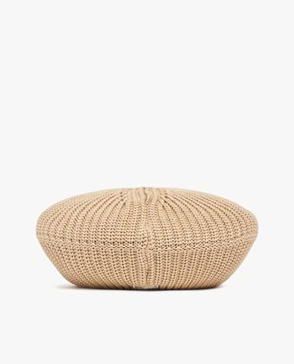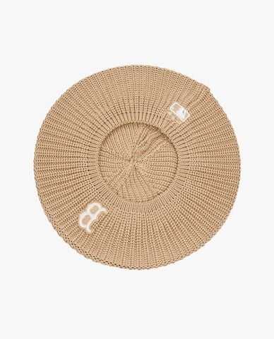

Chi tiết sản phẩm:

* Chất liệu: 60% Viscose, 40% Acrylic
* Kiểu dáng nón beret tròn
* Phối logo chữ thêu sắc nét ở phía trước
* Chất vải dệt kim cao cấp thoáng mát và co giãn tạo cảm giác thoải mái
* Gam màu hiện đại dễ dàng phối với nhiều trang phục
* Xuất xứ thương hiệu: Hàn Quốc

Nón len:

Sản phẩm 1

Hình ảnh :

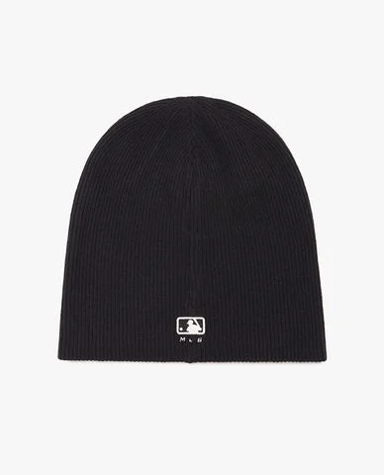

Chi tiết sản phẩm:

Thương hiệu: MLB  
Xuất xứ: Hàn Quốc  
Giới tính: Unisex  
Kiểu dáng: Nón len  
Màu sắc: Black, Sand  
Chất liệu: 74% Shell Acrylic, 26% Polyester  
Hoạ tiết: Trơn một màu  
Thiết kế:

* Kiểu dáng nón phom unisex thời trang
* Chất vải len cao cấp và co giãn tạo cảm giác thoải mái
* Màu sắc hiện đại, dễ dàng phối với nhiều loại trang phục

Logo: Được in trên mặt trước của nón  
Thích hợp đội trong các dịp: Đi chơi, hoạt động ngoài trời....  
Xu hướng theo mùa: Sử dụng được tất cả các mùa trong năm

Sản phẩm 2

Hình ảnh:

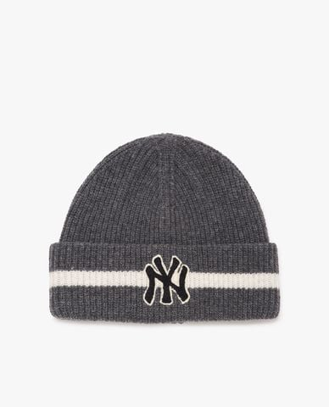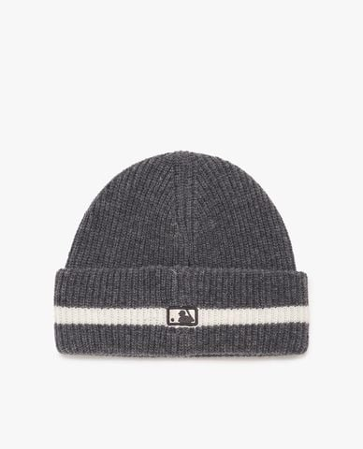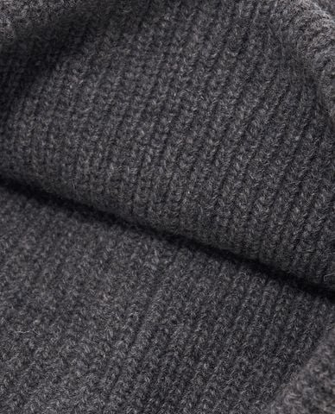

Chi tiết sản phẩm:

Thương hiệu: MLB  
Xuất xứ: Hàn Quốc  
Giới tính: Unisex  
Kiểu dáng: Nón len  
Màu sắc: Navy, Melange Grey  
Chất liệu: 100% wool  
Hoạ tiết: Trơn một màu  
Thiết kế:

* Vành gấp có thể tùy chỉnh để phù hợp với phong cách của bạn
* Chất vải cao cấp và co giãn tạo cảm giác thoải mái
* Màu sắc hiện đại, dễ dàng phối với nhiều loại trang phục

Logo: Chi tiết logo bóng chày thêu nổi bật phía trước  
Thích hợp đội trong các dịp: Đi chơi, hoạt động ngoài trời....  
Xu hướng theo mùa: Sử dụng được tất cả các mùa trong năm

Sản phẩm 3:

Hình ảnh :

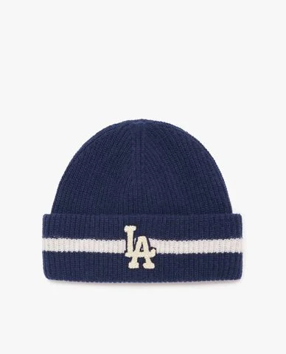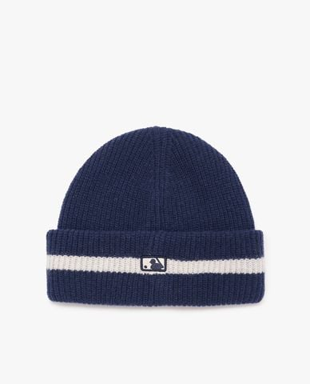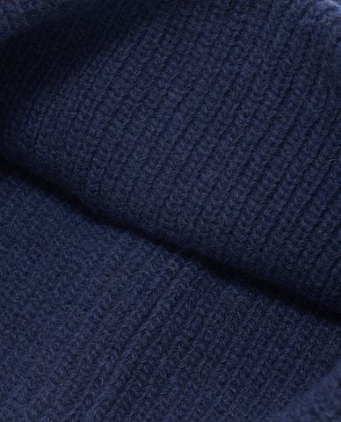

Chi tiết sản phẩm :

Thương hiệu: MLB  
Xuất xứ: Hàn Quốc  
Giới tính: Unisex  
Kiểu dáng: Nón len  
Màu sắc: Navy, Melange Grey  
Chất liệu: 100% wool  
Hoạ tiết: Trơn một màu  
Thiết kế:

* Vành gấp có thể tùy chỉnh để phù hợp với phong cách của bạn
* Chất vải cao cấp và co giãn tạo cảm giác thoải mái
* Màu sắc hiện đại, dễ dàng phối với nhiều loại trang phục

Logo: Chi tiết logo bóng chày thêu nổi bật phía trước  
Thích hợp đội trong các dịp: Đi chơi, hoạt động ngoài trời....  
Xu hướng theo mùa: Sử dụng được tất cả các mùa trong năm

Sản phẩm 4:

Hình ảnh :

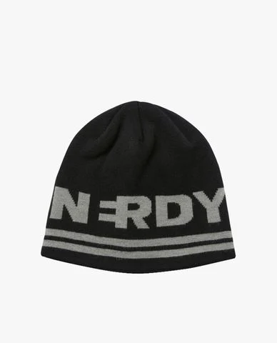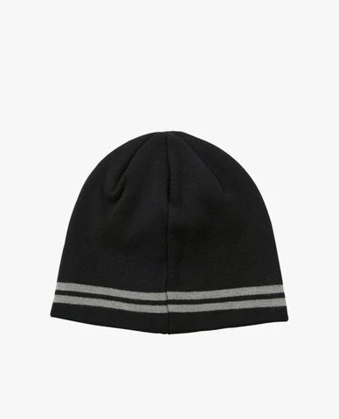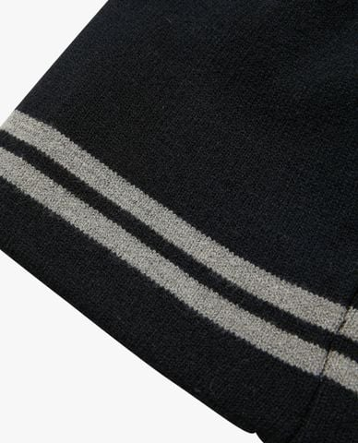

Chi tiết sản phẩm:

Thương hiệu: Nerdy

Xuất xứ: Hàn Quốc  
Giới tính: Unisex  
Kiểu dáng: Nón len  
Màu sắc: White, Black  
Chất liệu: 74% acrylic, 26% polyester

Hoạ tiết: Trơn một màu  
Thiết kế:

* Phối các đường viền kẻ màu tương phản
* Chất vải len cao cấp và co giãn tạo cảm giác thoải mái
* Màu sắc hiện đại, dễ dàng phối với nhiều loại trang phục

Logo: Chi tiết logo nổi bật ở vành nón  
Thích hợp đội trong các dịp: Đi chơi, hoạt động ngoài trời....  
Xu hướng theo mùa: Sử dụng được tất cả các mùa trong năm